

Программа
«Воспитатель года -2026»

Состав жюри муниципального этапа конкурса профессионального мастерства
«Воспитатель года - 2026»

Куулар Лариса Шангыровна- начальник Департамента по образованию мэрии города Кызыла, председатель жюри.

- Ли Оксана Ду-Хуовна - начальник отдела дошкольного образования Департамента по образованию мэрии города Кызыла, заместитель председателя жюри;
- Разаева Юлия Николаевна - председатель Кызылской городской организации Профессионального союза работников народного образования и науки Российской Федерации, член жюри;
- Бажина Алесия Александровна - директор муниципального автономного дошкольного образовательного учреждения Детский сад №1 «Золотой ключик» города Кызыла, член жюри;
- Маады Альфина Шайгожаповна - директор муниципального автономного дошкольного образовательного учреждения Детский сад №40, член жюри;
- Петрова Светлана Владимировна - директор муниципального автономного дошкольного образовательного учреждения Детский сад №15 «Страна детства» города Кызыла, член жюри.

Счетная комиссия конкурса:
- Доржу А.С. - главный специалист дошкольного отдела Департамента по образованию.
- Сарыглар А.А. - главный специалист дошкольного отдела Департамента по образованию.



ПРОГРАММА МУНИЦИПАЛЬНОГО ЭТАПА
КОНКУРСА ПРОФЕССИОНАЛЬНОГОМАСТЕРСТВА
«ВОСПИТАТЕЛЬ ГОДА - 2026»

Заочный тур (29-30 января)
Муниципальный этап Конкурса проходит в два тура: первый и второй очные туры.

Первый день (02 февраля - понедельник)
Место проведения конкурса:
МАДОУ «Детский сад № 35 города Кызыла» (ул. Дружбы, 34б)

08.30-08.50 Регистрация участников конкурса профессионального мастерства.
09:00 Торжественная часть муниципального этапа конкурса профессионального мастерства «Воспитатель года-2026г» в МАДОУ «Детский сад № 35 города Кызыла»
- Приветственное слово и представление участников и членов жюри конкурса.
- Жеребьевка участников для определения очередности в конкурсных испытаниях первого очного тура «Педагогическое мероприятие с детьми», «Просветительское мероприятие с родителями».

Второй день (03 февраля - вторник)
09.00-12.40 - Первое конкурсное испытание первого очного тура «Педагогическое мероприятие с детьми». Регламент: 20 минут.

12.45-13.45 -Перерыв на обед.

13.45-14.45 - Самоанализ занятий. Регламент - до 10 минут.

14.45-15.00 - Подведение итогов конкурсного дня. Работа членов жюри и счетной комиссии.

Третий день (04 февраля - среда)
09.00-14.00 Второе конкурсное испытание первого очного тура «Просветительское мероприятие с родителями». Регламент: до 20 минут, ответы на вопросы членов жюри - до 10 минут.
14.05-14.30 Обсуждение мероприятия с родителями.
14.30-15:30 Перерыв на обед. Работа членов жюри и счетной комиссии.
15:30 - Подведение итогов конкурсного дня. Определение лауреатов конкурса.

Жеребьевка лауреатов для определения очередности в конкурсном испытании второго очного тура «Мастер-класс».

Четвертый день (05 февраля - четверг)

09.00-12.25 Первое конкурсное испытание второго очного тура «Мастер-класс». Регламент: проведение мастер-класса - до 20 минут, ответы на вопросы жюри - 10 минут.

12.30-13.30 Перерыв на обед.

13.00 - 14.30 Подведение итогов конкурсного дня. Работа членов жюри и счетной комиссии.

Пятый день (06 февраля - пятница)

09.00 - 10.00 Второе конкурсное испытание второго очного тура «Блицтурнир». В конкурсном испытании принимают участие лауреаты конкурса. Регламент проведения конкурсного испытания - не более 60 минут.

Порядок проведения: участники делятся на две команды. Организаторы создают условия для командной работы в 2-х направлениях:

- расшифровка аббревиатур в дошкольном образовании;
- конкурсное испытание ситуационных задач.

Участники в команде обсуждают выбранную педагогическую ситуацию, находят решение и отвечают при определенном времени, который засекается «Хранителем времени».

При решении ситуаций одной командой, вторая команда может дополнить или исправить.

Рекомендуется каждой команде стремиться к тому, чтобы показать слаженность работы КОМАНДОЙ для достижения максимального результата.

10.15 - 10.45 Кофе-брейк. Фотосессия.

11.00-11:35. Третье конкурсное испытание второго очного тура «Образовательный форсаж».

В конкурсном испытании принимают участие лауреаты конкурса. Регламент проведения конкурсного испытания - не более 35 минут.

12.00-14.30 Подведение итогов конкурсного дня. Работа членов жюри и счетной комиссии.

12 февраля 2026 года
Торжественная церемония закрытия муниципальных этапов конкурсов профессионального мастерства время и место проведения
дополнительно сообщим.

Участники конкурса профессионального мастерства
«Воспитатель года - 2026»
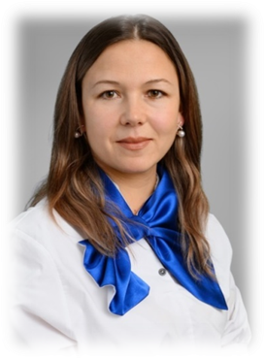
Соловьева Мариана Расимовна - воспитатель муниципального бюджетного дошкольного образовательного учреждения комбинированного вида Детский сад №5 «Рябинка» города Кызыла Республики Тыва
Дата рождения: 25.07.1987
Педагогический стаж: 6 лет
Образование: ХГУ им. Н.Ф. Катанова,2013г», «Эко-образование»- педагогика и методика дошкольного образования, квалификация «Воспитатель», 2021г
Моя любимая цитата/народная мудрость о детях и детстве: «Материнское слово - как добрая река, а взгляд педагога, как светлый луч»
Совет, который я хочу дать родителям в области воспитания и развития ребенка: Не думайте, что вы воспитываете ребенка только тогда, когда вы с ним разговариваете или поучаете его, или приказываете ему - вы воспитываете его в каждый момент вашей жизни, даже тогда, когда вас нет дома.

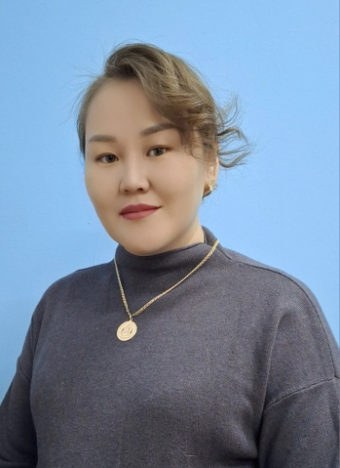
Соян Азията Михайловна - воспитатель муниципального бюджетноего дошкольного образовательного учреждение «Детский сад № 17 «Салгал» комбинированного вида города Кызыла Республики Тыва
Дата рождения: 12.01.1994
Педагогический стаж: 18 лет
Образование: ТывГУ, КПИ, «Педагог-психолог» 2015г.
Моя любимая цитата/народная мудрость о детях и детстве: Лучшее, что мы можем дать нашим детям, - это научить их любить себя.
Совет, который я хочу дать родителям в области воспитания и развития ребенка: Не говорите: «Я это ради тебя сделал»

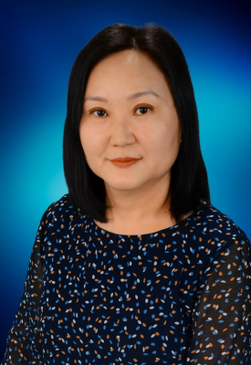
Кужугет Наталья Оолаковна - воспитатель муниципального бюджетного дошкольного образовательного учреждения Детский сад № 18 «Алые паруса» города Кызыла Республики Тыва
Дата рождения: 12.09.1978
Педагогический стаж: 16 лет
Образование: ТувГУ», КПИ-1999г - Преподавание в начальных классах. Дошкольное образование
Моя любимая цитата/народная мудрость о детях и детстве: Самое лучшее наследство - воспитанность
Совет, который я хочу дать родителям в области воспитания и развития ребенка: «Не делать за ребёнка то, что он может сделать сам, предоставлять ребёнку возможность исправлять свои ошибки».

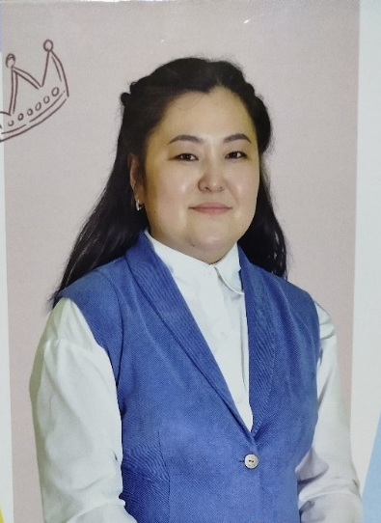
Середар Ай-Кыс Орлановна - воспитатель
муниципального бюджетного дошкольного образовательного учреждения «Детский сад № 10» г. Кызыла
Дата рождения: 23.05.1992
Педагогический стаж: 9 лет
Образование: ФГБОУ ВПО «Тувинский государственный университет», КПИ-2016г. Дошкольное образование, воспитатель детей дошкольного возраста
Моя любимая цитата/народная мудрость о детях и детстве: «Все мы родом из детства» Детство -это фундамент, на котором строится вся дальнейшая жизнь
Совет, который я хочу дать родителям в области воспитания и развития ребенка: Создайте условия для творчества и самостоятельности. Дайте ребенку пространство для самовыражения, поощряйте инициативу и независимость в принятии решений. Помните, что лучшие уроки ребенок усваивает через собственный опыт и игру.

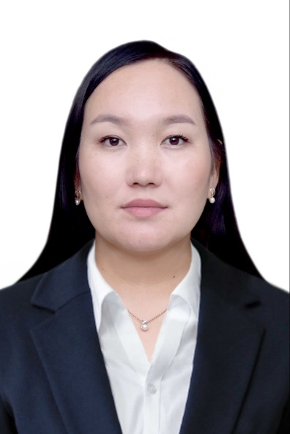
Куулар Сай-Суу Радимовна - воспитатель муниципального автономного дошкольного образовательного учреждения «Детский сад № 11 города Кызыла» Республики Тыва
Дата рождения: 24.01.1994
Педагогический стаж: 8 лет
Образование: ФГБОУ ВО «Тувинский государственный университет», учитель химии, «Инфоурок»-воспитание детей дошкольного возраста,2020г.
Моя любимая цитата/народная мудрость о детях и детстве: «Ребенок становится счастливым, как только ощущает к себе искреннюю и бескорыстную любовь».
Совет, который я хочу дать родителям в области воспитания и развития ребенка: Учитывая индивидуальные потребности ребенка. Предоставлять ему возможность развиваться в том направлении, которое соответствует его интересам и склонностям. Например, если ребенок любит рисовать, стоит поддерживать его в этом, а не заставлять заниматься тем, что ему неинтересно.

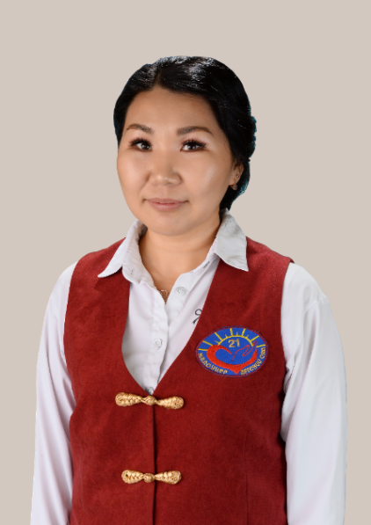
Монгуш Айдана Алексеевна - воспитатель Муниципального автономного дошкольного образовательного учреждения «Детский сад № 21 города Кызыла Республики Тыва»
Дата рождения: 25.09.1988
Педагогический стаж: 14 лет
Образование: Тувинский государственный университет
Естественно-географический факультет 2011г, ТИРО и ПК- педагог дошкольного образования, 2016г
Моя любимая цитата/народная мудрость о детях и детстве: «Детство - это время множества вопросов, возможностей и последствий» (Альфред Адлер)
Совет, который я хочу дать родителям в области воспитания и развития ребенка: «Никогда не пытайтесь заниматься воспитанием ребенка, если у Вас плохое настроение»


Базыр Олеся Владимировна – воспитатель муниципального бюджетного дошкольного образовательного учреждения комбинированного вида «Детский сад № 37 г. Кызыла» Республики Тыва
Дата рождения: 22.12.1987
Педагогический стаж: 9 лет
Образование: ФГБОУ ВО Тувинский государственный университет- педагогическое образование, 2019 г.
Моя любимая цитата/народная мудрость о детях и детстве: «Дети не в тягость, а в радость»
Совет, который я хочу дать родителям в области воспитания и развития ребенка: Будьте деликатны и бережны со своими детьми. Помните, что родительское предписание - самые мощные установки, которые получает человек и которые могут помогать ему в жизни или, наоборот тормозить его успешность и создавать серьезные проблемы.

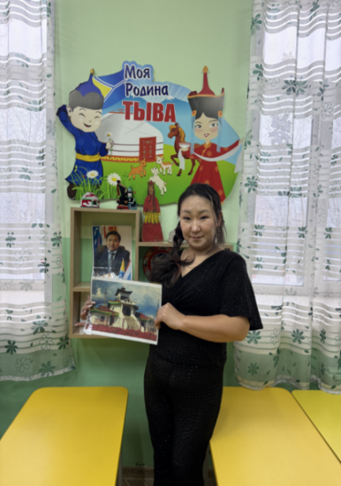
Кажыкай Анжела Хурен-Дашовна - воспитатель подготовительной группы муниципального бюджетного дошкольного образовательного учреждения комбинированного вида «Детский сад №39 города Кызыла Республики Тыва»
Дата рождения: 03.11.1990
Педагогический стаж: 5 лет
Образование: Кемеровский сельскохозяйственный институт, 2015г. «Центр повышения квалификации и переподготовки»- воспитание детей дошкольного возраста, 2022г.
Моя любимая цитата/народная мудрость о детях и детстве: В каждом человеке - солнце. Только дайте ему светить
Совет, который я хочу дать родителям в области воспитания и развития ребенка: Не делать за ребёнка то, что он может сделать сам.

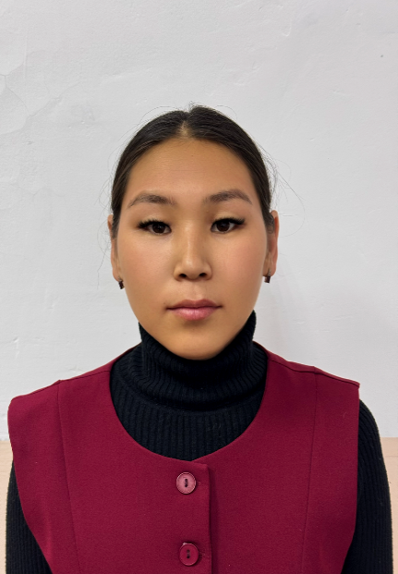
Семис-оол Аяна Севээновна - воспитатель муниципального бюджетного дошкольного образовательного учреждения комбинированного вида "Детский сад №28 города Кызыла "Республики Тыва.
Дата рождения: 07.10.1994
Педагогический стаж: 4 года
Образование: Ачинский колледж транспорта и сельского хозяйства, Псковский учебно-образовательный центр- педагог дошкольного образования, 2020г
Моя любимая цитата/народная мудрость о детях и детстве: «Лучший способ сделать детей хорошими- сделать их счастливыми»
Совет, который я хочу дать родителям в области воспитания и развития ребенка: Родителям в области воспитания и развития ребенка, важно проявлять любовь, устанавливать правила и границы, общаться с ребенком и поддерживать его в увлечениях.

